[中北大学化学与化工学院陷撤稿风波，学术成果受质疑](https://mp.weixin.qq.com/s?__biz=MzkzNTc5NDgwMw==&mid=2247494714&idx=1&sn=48a2f673f447f50626cf749be4e3e9ed)

急先锋[先锋科研](javascript:void(0);)2025-04-17 14:09:03浙江

**点击上方蓝字关注先锋科研**



文 | 急先锋

**论文信息**

近日，国际期刊《Carbohydrate Polymers》（2025 年）撤回了一篇题为 “Ion-conductive hydrogel sensor prepared with alginate crosslinker for wide - range motion and temperature monitoring”的研究论文。该研究由中北大学化学与化工学院的 Long Zhang、Benbo Zhao（通讯作者）、Wenhao Du（通讯作者）、Quantian Liu、Chenglong Jiao、Haoyu Liu、Shixiong Sun 共同完成。其中，Benbo Zhao 与 Wenhao Du 作为通讯作者，在该项研究中承担着关键的统筹与指导角色，而中北大学化学与化工学院为该研究的通讯单位 。

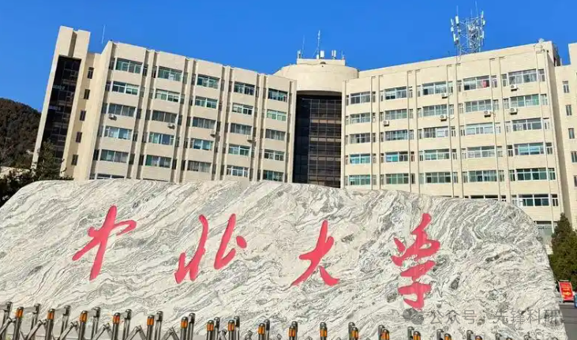

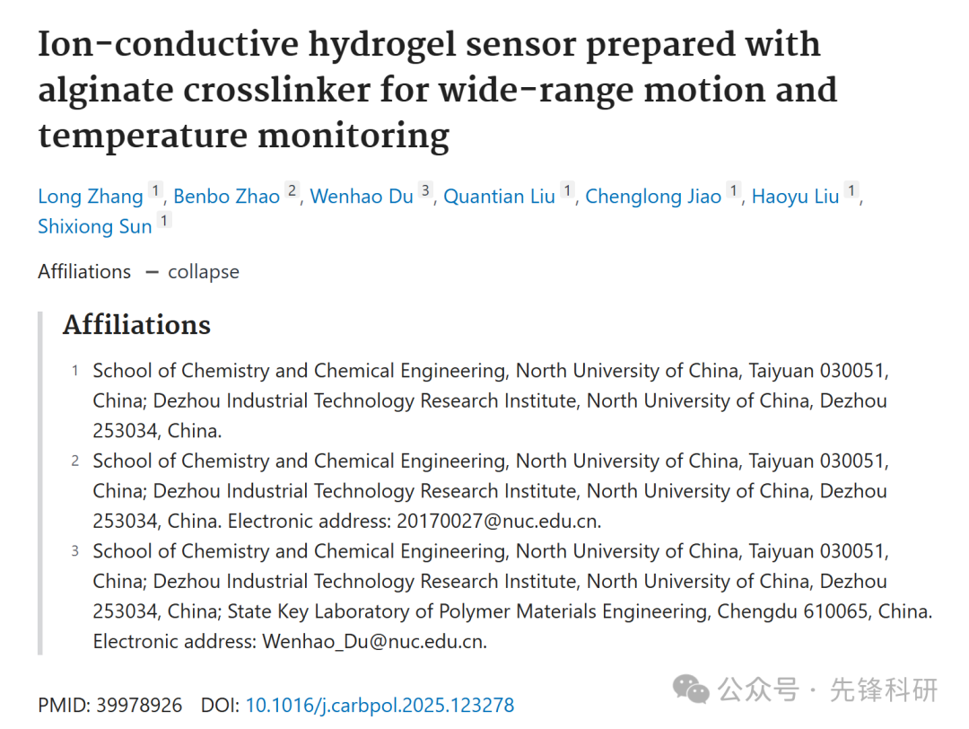

**质疑信息**

2025年2月评论人Parashorea tomentella指出本文存在图像重叠：

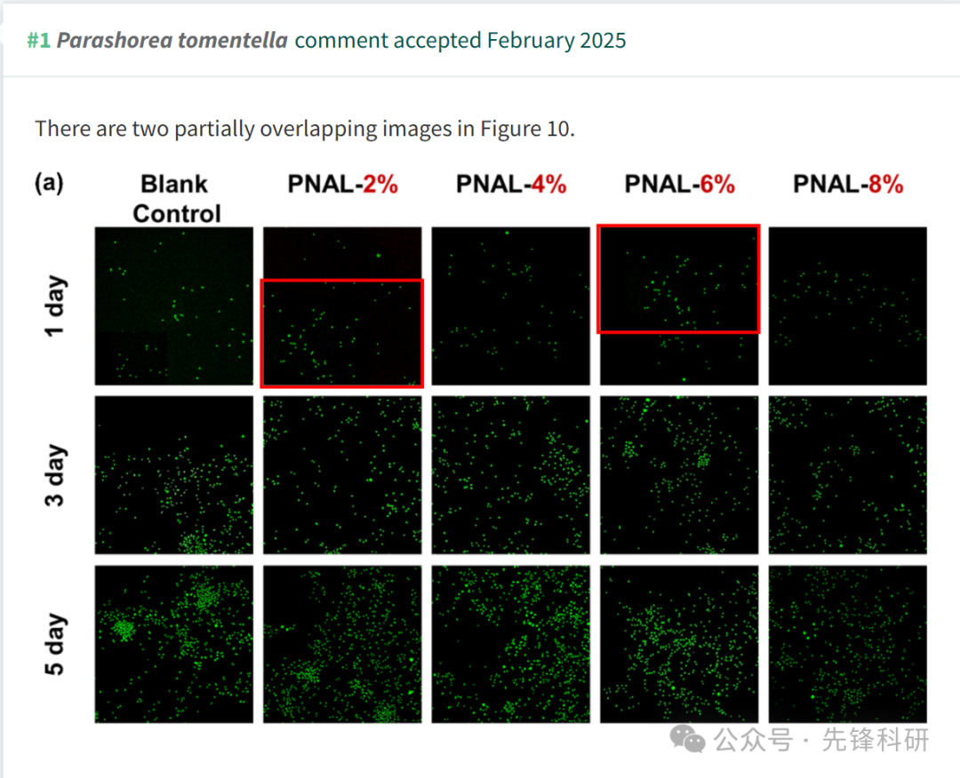

**撤稿信息**

2025 年 4 月 15 日撤回：https://doi.org/10.1016/j.carbpol.2025.123278

本文已被撤回：请参阅爱思唯尔关于文章撤回的政策 （https://www.elsevier.com/about/policies-and-standards/article-withdrawal).

本文已应作者的要求撤回。在收到 PubPeer 上的评论后，作者进行了彻底的重新检查，发现了数据集中与细胞实验相关的差异，这些差异可能会影响关键结论的可靠性。为了确保学术严谨性，作者正在对所有实验数据和分析过程进行全面验证。

作者对给期刊和读者造成的任何不便深表歉意。

**参考链接：**

https://pubpeer.com/publications/465E54760359375A321753E95D7065#0

**END**



**免责申明**

本文中的所有信息均源自学术网站及已公开资料。我们虽努力确保信息的准确性与完整性，但无法对此做出绝对保证。若发现任何纰漏或不实之处，请及时联系公众号后台，以便进行更正或删除。